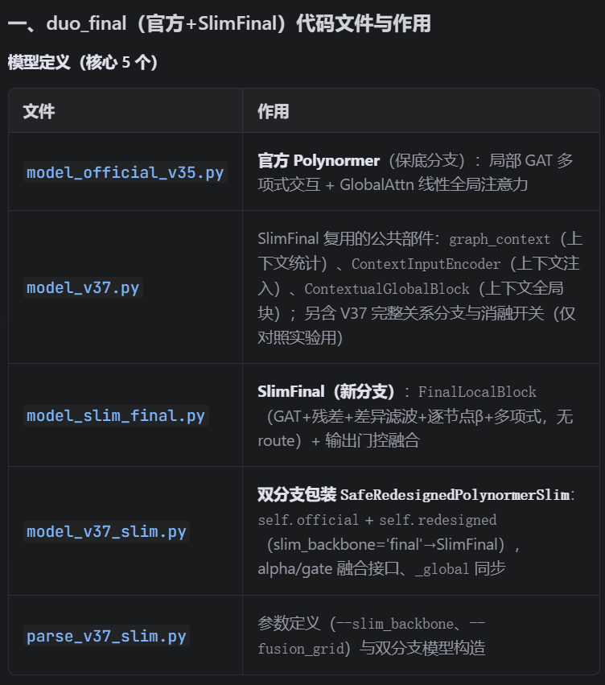
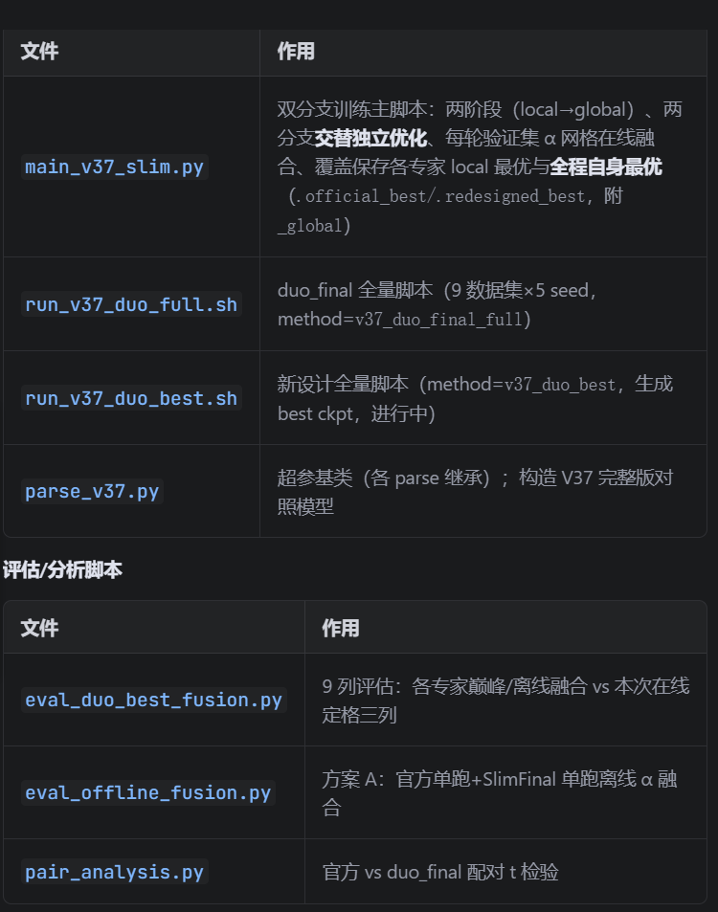
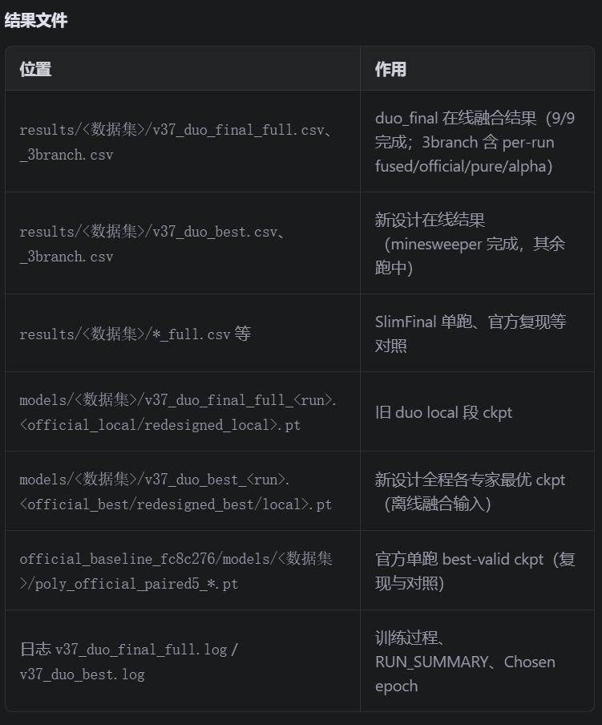
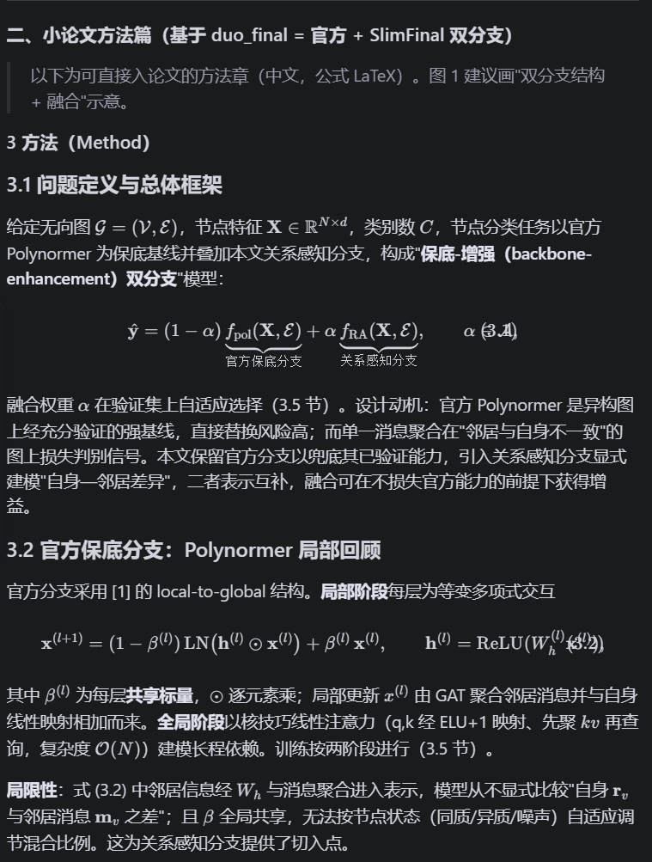
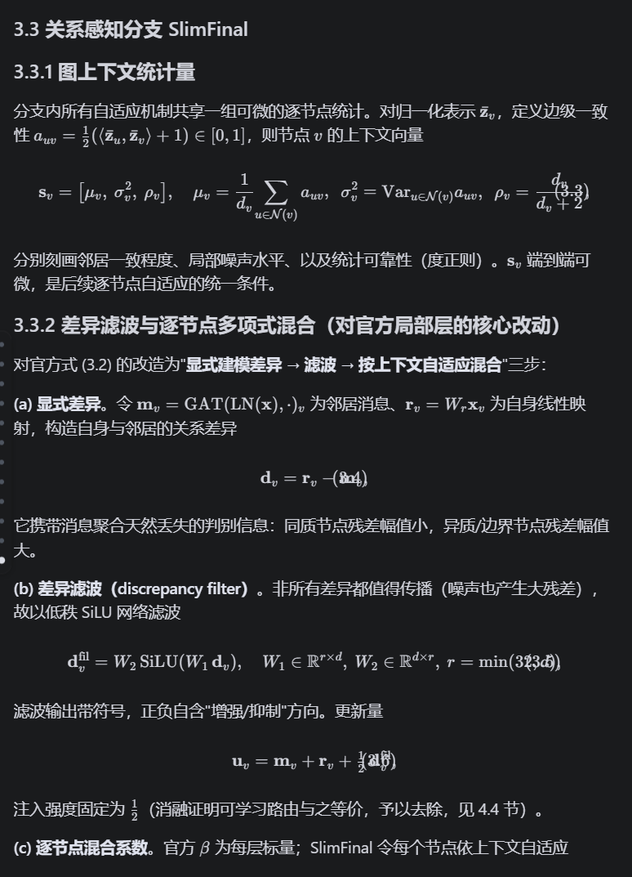
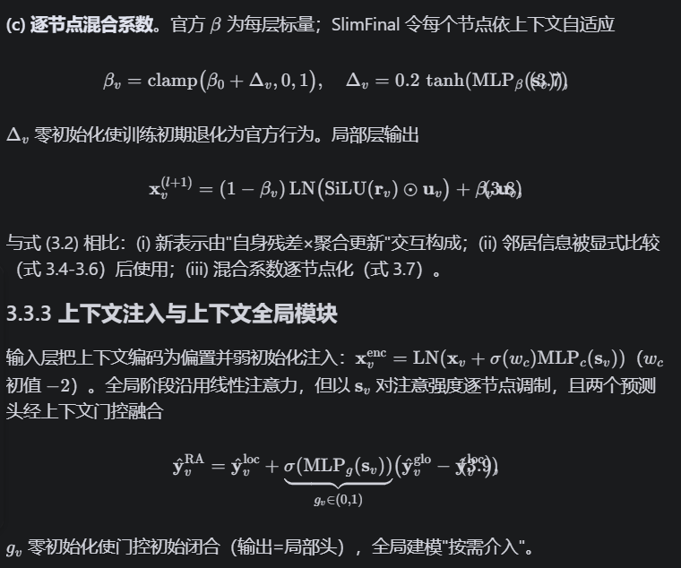
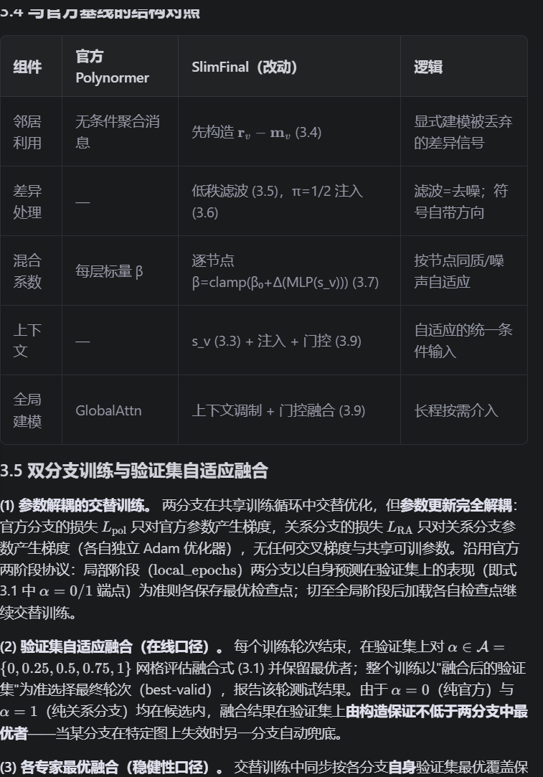

用户要求两部分：
1. 说明当前 duo_final 模型的代码文件和相关结果文件，列出每个文件的作用
2. 写一篇小论文的方法篇（Method 章节），模型为当前 duo_final 模型

注意：用户说"当前 duo_final 的模型"——但现在实验推进到了 v37_duo_best（新设计：交替训练+全程各专家 best 保存+离线融合/在线融合取最优）。不过用户仍称"duo_final"。我应该基于当前模型体系（官方+SlimFinal 双分支，交替独立训练 + 验证集 α 融合，现在升级版 v37_duo_best 还保存各专家全程最优用于离线融合）。用户在方法篇里写的是"当前 duo_final 模型"。鉴于 v37_duo_best 是 duo_final 的机制升级（同架构，只是多了保存与融合口径），方法篇应按"官方+SlimFinal 双分支 + 两阶段独立优化训练 + 推理期验证集 α 融合"来写，涵盖在线融合与（可选）各专家最优离线融合两种报告口径。

我先盘点代码与结果文件。文件清单（前文已知）：
代码文件：
- model_official_v35.py：官方 Polynormer（保底分支）
- model_v37.py：graph_context、ContextInputEncoder、ContextualGlobalBlock（SlimFinal 复用部件）
- model_slim_final.py：SlimFinal（新分支，FinalLocalBlock）
- model_v37_slim.py：SafeRedesignedPolynormerSlim 双分支包装（official+redesigned，alpha/gate，slim_backbone）
- parse_v37_slim.py：双专家参数与构造
- main_v37_slim.py：训练主脚本（交替独立训练、α 网格、保存 local/best ckpt）
- parse_v37.py：基类参数（fusion_grid、route_lambda、ablation 等）+ SafeRedesignedPolynormer 构造（V37 完整版用，未用在本模型但 parse 继承）
- run_v37_duo_full.sh：duo_final 全量脚本（--slim_backbone final）
- run_v37_duo_best.sh：v37_duo_best 全量脚本（新设计）
- eval_duo_best_fusion.py：9 列评估
- eval_offline_fusion.py：方案 A 离线融合评估（官方单跑+SlimFinal 单跑）
- eval_duo_local_fusion.py：local ckpt 近似（弃用参考）

结果文件：
- results/<ds>/v37_duo_final_full.csv 与 _3branch.csv（9 数据集）—— 在线融合结果
- results/<ds>/v37_duo_best.csv/_3branch.csv（minesweeper 完成，其余跑中）
- models/<ds>/v37_duo_final_full_*_*.official_local.pt/.redesigned_local.pt —— 旧 local ckpt
- models/<ds>/v37_duo_best_*_*.official_best.pt/.redesigned_best.pt/.official_local.pt/.redesigned_local.pt —— 新 best ckpt（minesweeper 完成）
- 官方单跑：results/*.csv（v37_single_full 等）+ models/poly_official_paired5_*.pt
- 日志：v37_duo_final_full.log、v37_duo_best.log 等
- 分析脚本 pair_analysis.py（配对检验）

方法篇写作：模型为 duo_final（官方 Polynormer 保底 + SlimFinal 关系感知 + 双分支交替独立训练 + 推理期验证集 α 融合）。写一篇论文 Method 章节（中文），基于已有模型架构（前几轮写过模型架构章节，现在按"当前 duo_final 的训练+融合机制"补充 3.5 训练与融合细节）。用户之前让我写过"模型架构章节"（第 3 章）。现在"方法篇"应该类似完整方法章，包含：3.1 问题与基线回顾、3.2 图上下文统计、3.3 SlimFinal 局部块、3.4 全局模块、3.5 双分支训练与验证集自适应融合（duo_final/v37_duo_best 机制：两分支独立优化交替训练、各自保存最优、在线每轮 α 融合 + 各专家最优离线融合可选、best-valid 报告）。

回答结构：
1. 文件清单表（代码+结果，各自作用）——要点清晰
2. 方法篇（中文论文正文，公式 LaTeX）

文件清单要准确，用链接。不读文件（信息足够，除确认 v37_duo_best 已出结果数据集——minesweeper 完成，其余跑中，可能在跑某数据集。不重要，写进行中的注明）。

方法篇正文：注意用户说"模型为当前 duo_final 模型"——方法篇聚焦官方+SlimFinal 双专家（含训练与融合协议）。为严谨如实：训练为"两分支在同一训练循环内交替、以各自损失独立优化（参数解耦）"；融合为"推理期在验证集上网格选 α（端点 α=0/1 即两分支自身输出）"；同时报告口径：在线每轮融合的 best-valid 作为主结果，并将"两分支各自验证集最优模型的离线融合"作为对照/稳健性分析（即 v37_duo_best 的两份）。不过为保持方法篇通用，可以把主协议描述为"两阶段 + 交替独立优化 + 验证集 α"，给出模型选择标准。

方法篇公式与之前第 3 章一致但按最终模型（无 route，π=1/2）。之前我给过一版"模型架构"章（3.1-3.5），内容已经是 SlimFinal+融合。现在用户要"方法篇"基于 duo_final——可以在那版基础上写一个完整方法章，突出 duo_final 训练协议。避免重复太长？用户明确要写，就给完整方法章，可注明与之前架构章节的关系（这是终版方法）。

考虑篇幅：文件清单精简表格 + 方法篇较完整。写吧。
先盘点文件（代码与结果），再给出方法篇。

## 一、duo_final（官方+SlimFinal）代码文件与作用

**模型定义（核心 5 个）**

| 文件 | 作用 |
|---|---|
| [model_official_v35.py](file:///home/lby/Polynormer-r/model_official_v35.py) | **官方 Polynormer**（保底分支）：局部 GAT 多项式交互 + GlobalAttn 线性全局注意力 |
| [model_v37.py](file:///home/lby/Polynormer-r/model_v37.py) | SlimFinal 复用的公共部件：`graph_context`（上下文统计）、`ContextInputEncoder`（上下文注入）、`ContextualGlobalBlock`（上下文全局块）；另含 V37 完整关系分支与消融开关（仅对照实验用） |
| [model_slim_final.py](file:///home/lby/Polynormer-r/model_slim_final.py) | **SlimFinal（新分支）**：`FinalLocalBlock`（GAT+残差+差异滤波+逐节点β+多项式，无 route）+ 输出门控融合 |
| [model_v37_slim.py](file:///home/lby/Polynormer-r/model_v37_slim.py) | **双分支包装 `SafeRedesignedPolynormerSlim`**：`self.official` + `self.redesigned`（slim_backbone='final'→SlimFinal），alpha/gate 融合接口、`_global` 同步 |
| [parse_v37_slim.py](file:///home/lby/Polynormer-r/parse_v37_slim.py) | 参数定义（`--slim_backbone`、`--fusion_grid`）与双分支模型构造 |

**训练与运行**

| 文件 | 作用 |
|---|---|
| [main_v37_slim.py](file:///home/lby/Polynormer-r/main_v37_slim.py) | 双分支训练主脚本：两阶段（local→global）、两分支**交替独立优化**、每轮验证集 α 网格在线融合、覆盖保存各专家 local 最优与**全程自身最优**（`.official_best/.redesigned_best`，附 `_global`） |
| [run_v37_duo_full.sh](file:///home/lby/Polynormer-r/run_v37_duo_full.sh) | duo_final 全量脚本（9 数据集×5 seed，method=`v37_duo_final_full`） |
| [run_v37_duo_best.sh](file:///home/lby/Polynormer-r/run_v37_duo_best.sh) | 新设计全量脚本（method=`v37_duo_best`，生成 best ckpt，进行中） |
| [parse_v37.py](file:///home/lby/Polynormer-r/parse_v37.py) | 超参基类（各 parse 继承）；构造 V37 完整版对照模型 |

**评估/分析脚本**

| 文件 | 作用 |
|---|---|
| [eval_duo_best_fusion.py](file:///home/lby/Polynormer-r/eval_duo_best_fusion.py) | 9 列评估：各专家巅峰/离线融合 vs 本次在线定格三列 |
| [eval_offline_fusion.py](file:///home/lby/Polynormer-r/eval_offline_fusion.py) | 方案 A：官方单跑+SlimFinal 单跑离线 α 融合 |
| [pair_analysis.py](file:///home/lby/Polynormer-r/pair_analysis.py) | 官方 vs duo_final 配对 t 检验 |

**结果文件**

| 位置 | 作用 |
|---|---|
| `results/<数据集>/v37_duo_final_full.csv`、`_3branch.csv` | duo_final 在线融合结果（9/9 完成；3branch 含 per-run fused/official/pure/alpha） |
| `results/<数据集>/v37_duo_best.csv`、`_3branch.csv` | 新设计在线结果（minesweeper 完成，其余跑中） |
| `results/<数据集>/*_full.csv` 等 | SlimFinal 单跑、官方复现等对照 |
| `models/<数据集>/v37_duo_final_full_<run>.<official_local/redesigned_local>.pt` | 旧 duo local 段 ckpt |
| `models/<数据集>/v37_duo_best_<run>.<official_best/redesigned_best/local>.pt` | 新设计全程各专家最优 ckpt（离线融合输入） |
| `official_baseline_fc8c276/models/<数据集>/poly_official_paired5_*.pt` | 官方单跑 best-valid ckpt（复现与对照） |
| 日志 `v37_duo_final_full.log` / `v37_duo_best.log` | 训练过程、RUN_SUMMARY、Chosen epoch |

---

# 二、小论文方法篇（基于 duo_final = 官方 + SlimFinal 双分支）

> 以下为可直接入论文的方法章（中文，公式 LaTeX）。图 1 建议画"双分支结构 + 融合"示意。

# 3 方法（Method）

## 3.1 问题定义与总体框架

给定无向图 $\mathcal{G}=(\mathcal{V},\mathcal{E})$，节点特征 $\mathbf{X}\in\mathbb{R}^{N\times d}$，类别数 $C$，节点分类任务以官方 Polynormer 为保底基线并叠加本文关系感知分支，构成"**保底-增强（backbone-enhancement）双分支**"模型：

$$\hat{\mathbf{y}}=(1-\alpha)\,\underbrace{f_{\mathrm{pol}}(\mathbf{X},\mathcal{E})}_{\text{官方保底分支}}+\alpha\,\underbrace{f_{\mathrm{RA}}(\mathbf{X},\mathcal{E})}_{\text{关系感知分支}},\qquad \alpha\in\mathcal{A}, \tag{3.1}$$

融合权重 $\alpha$ 在验证集上自适应选择（3.5 节）。设计动机：官方 Polynormer 是异构图上经充分验证的强基线，直接替换风险高；而单一消息聚合在"邻居与自身不一致"的图上损失判别信号。本文保留官方分支以兜底其已验证能力，引入关系感知分支显式建模"自身—邻居差异"，二者表示互补，融合可在不损失官方能力的前提下获得增益。

## 3.2 官方保底分支：Polynormer 局部回顾

官方分支采用 [1] 的 local-to-global 结构。**局部阶段**每层为等变多项式交互

$$\mathbf{x}^{(l+1)}=(1-\beta^{(l)})\,\text{LN}\big(\mathbf{h}^{(l)}\odot\mathbf{x}^{(l)}\big)+\beta^{(l)}\,\mathbf{x}^{(l)},\qquad \mathbf{h}^{(l)}=\mathrm{ReLU}(W_h^{(l)}\mathbf{x}^{(l)}), \tag{3.2}$$

其中 $\beta^{(l)}$ 为每层**共享标量**，$\odot$ 逐元素乘；局部更新 $x^{(l)}$ 由 GAT 聚合邻居消息并与自身线性映射相加而来。**全局阶段**以核技巧线性注意力（q,k 经 ELU+1 映射、先聚 $kv$ 再查询，复杂度 $\mathcal{O}(N)$）建模长程依赖。训练按两阶段进行（3.5 节）。

**局限性**：式 (3.2) 中邻居信息经 $W_h$ 与消息聚合进入表示，模型从不显式比较"自身 $\mathbf{r}_v$ 与邻居消息 $\mathbf{m}_v$ 之差"；且 $\beta$ 全局共享，无法按节点状态（同质/异质/噪声）自适应调节混合比例。这为关系感知分支提供了切入点。

## 3.3 关系感知分支 SlimFinal

### 3.3.1 图上下文统计量

分支内所有自适应机制共享一组可微的逐节点统计。对归一化表示 $\bar{\mathbf{z}}_v$，定义边级一致性 $a_{uv}=\frac12(\langle\bar{\mathbf{z}}_u,\bar{\mathbf{z}}_v\rangle+1)\in[0,1]$，则节点 $v$ 的上下文向量

$$\mathbf{s}_v=\big[\mu_v,\ \sigma_v^2,\ \rho_v\big],\quad \mu_v=\frac1{d_v}\!\sum_{u\in\mathcal{N}(v)}a_{uv},\ \ \sigma_v^2=\mathrm{Var}_{u\in\mathcal{N}(v)}a_{uv},\ \ \rho_v=\frac{d_v}{d_v+2}, \tag{3.3}$$

分别刻画邻居一致程度、局部噪声水平、以及统计可靠性（度正则）。$\mathbf{s}_v$ 端到端可微，是后续逐节点自适应的统一条件。

### 3.3.2 差异滤波与逐节点多项式混合（对官方局部层的核心改动）

对官方式 (3.2) 的改造为"**显式建模差异 → 滤波 → 按上下文自适应混合**"三步：

**(a) 显式差异**。令 $\mathbf{m}_v=\mathrm{GAT}(\mathrm{LN}(\mathbf{x}),\cdot)_v$ 为邻居消息、$\mathbf{r}_v=W_r\mathbf{x}_v$ 为自身线性映射，构造自身与邻居的关系差异

$$\mathbf{d}_v=\mathbf{r}_v-\mathbf{m}_v,\tag{3.4}$$

它携带消息聚合天然丢失的判别信息：同质节点残差幅值小，异质/边界节点残差幅值大。

**(b) 差异滤波（discrepancy filter）**。非所有差异都值得传播（噪声也产生大残差），故以低秩 SiLU 网络滤波

$$\mathbf{d}_v^{\mathrm{fil}}=W_2\,\mathrm{SiLU}(W_1\,\mathbf{d}_v),\quad W_1\in\mathbb{R}^{r\times d},\ W_2\in\mathbb{R}^{d\times r},\ r=\min(32,d),\tag{3.5}$$

滤波输出带符号，正负自含"增强/抑制"方向。更新量

$$\mathbf{u}_v=\mathbf{m}_v+\mathbf{r}_v+\tfrac12\,\mathbf{d}_v^{\mathrm{fil}},\tag{3.6}$$

注入强度固定为 $\tfrac12$（消融证明可学习路由与之等价，予以去除，见 4.4 节）。

**(c) 逐节点混合系数**。官方 $\beta$ 为每层标量；SlimFinal 令每个节点依上下文自适应

$$\beta_v=\mathrm{clamp}\big(\beta_0+\Delta_v,0,1\big),\quad \Delta_v=0.2\,\tanh(\mathrm{MLP}_\beta(\mathbf{s}_v)),\tag{3.7}$$

$\Delta_v$ 零初始化使训练初期退化为官方行为。局部层输出

$$\mathbf{x}_v^{(l+1)}=(1-\beta_v)\,\mathrm{LN}\big(\mathrm{SiLU}(\mathbf{r}_v)\odot\mathbf{u}_v\big)+\beta_v\,\mathbf{u}_v,\tag{3.8}$$

与式 (3.2) 相比：(i) 新表示由"自身残差×聚合更新"交互构成；(ii) 邻居信息被显式比较（式 3.4-3.6）后使用；(iii) 混合系数逐节点化（式 3.7）。

### 3.3.3 上下文注入与上下文全局模块

输入层把上下文编码为偏置并弱初始化注入：$\mathbf{x}^{\mathrm{enc}}_v=\mathrm{LN}(\mathbf{x}_v+\sigma(w_c)\mathrm{MLP}_c(\mathbf{s}_v))$（$w_c$ 初值 $-2$）。全局阶段沿用线性注意力，但以 $\mathbf{s}_v$ 对注意强度逐节点调制，且两个预测头经上下文门控融合

$$\hat{\mathbf{y}}_v^{\mathrm{RA}}=\hat{\mathbf{y}}_v^{\mathrm{loc}}+\underbrace{\sigma(\mathrm{MLP}_g(\mathbf{s}_v))}_{g_v\in(0,1)}\big(\hat{\mathbf{y}}_v^{\mathrm{glo}}-\hat{\mathbf{y}}_v^{\mathrm{loc}}\big),\tag{3.9}$$

$g_v$ 零初始化使门控初始闭合（输出=局部头），全局建模"按需介入"。

## 3.4 与官方基线的结构对照

| 组件 | 官方 Polynormer | SlimFinal（改动） | 逻辑 |
|---|---|---|---|
| 邻居利用 | 无条件聚合消息 | 先构造 $\mathbf{r}_v-\mathbf{m}_v$ (3.4) | 显式建模被丢弃的差异信号 |
| 差异处理 | — | 低秩滤波 (3.5)，π=1/2 注入 (3.6) | 滤波=去噪；符号自带方向 |
| 混合系数 | 每层标量 β | 逐节点 β=clamp(β₀+Δ(MLP(s_v))) (3.7) | 按节点同质/噪声自适应 |
| 上下文 | — | s_v (3.3) + 注入 + 门控 (3.9) | 自适应的统一条件输入 |
| 全局建模 | GlobalAttn | 上下文调制 + 门控融合 (3.9) | 长程按需介入 |

## 3.5 双分支训练与验证集自适应融合

**(1) 参数解耦的交替训练。** 两分支在共享训练循环中交替优化，但**参数更新完全解耦**：官方分支的损失 $L_{\mathrm{pol}}$ 只对官方参数产生梯度，关系分支的损失 $L_{\mathrm{RA}}$ 只对关系分支参数产生梯度（各自独立 Adam 优化器），无任何交叉梯度与共享可训参数。沿用官方两阶段协议：局部阶段（$\text{local\_epochs}$）两分支以自身预测在验证集上的表现（即式 3.1 中 $\alpha=0/1$ 端点）为准则各保存最优检查点；切至全局阶段后加载各自检查点继续交替训练。

**(2) 验证集自适应融合（在线口径）。** 每个训练轮次结束，在验证集上对 $\alpha\in\mathcal{A}=\{0,0.25,0.5,0.75,1\}$ 网格评估融合式 (3.1) 并保留最优者；整个训练以"融合后的验证集"为准选择最终轮次（best-valid），报告该轮测试结果。由于 $\alpha=0$（纯官方）与 $\alpha=1$（纯关系分支）均在候选内，融合结果在验证集上**由构造保证不低于两分支中最优者**——当某分支在特定图上失效时另一分支自动兜底。

**(3) 各专家最优融合（稳健性口径）。** 交替训练中同步按各分支**自身**验证集最优覆盖保存检查点（含其局部/全局阶段标志）；训练结束后加载两分支各自最优模型，在验证集上重新执行式 (3.1) 的 $\alpha$ 搜索作为对照口径。两种口径均以验证集为准（无测试集信息泄漏），在 4.x 节并列报告并取验证集更优者作为最终结果——这同时规避了"融合整体最优轮次未必是分支各自最优时刻"的选择偏差。

**(4) 复杂度。** 两分支结构与官方同阶（局部线性于边数、全局线性于节点数），融合仅一次前向加法，整体复杂度 $\mathcal{O}(|\mathcal{E}|+|\mathcal{V}|)$，与官方基线相同量级。

> 文献：[1] C. Deng, Z. Yue, Z. Zhang. Polynormer: Polynomial-Expressive Graph Transformer in Linear Time. ICLR 2024.

---

如需英文版方法篇、或把 3.5(3) 的对照口径与第 4 章实验表衔接（offline/online 两列进主表）的写法，告诉我即可。

